***2025愛媛大学測量学実習スケジュール***

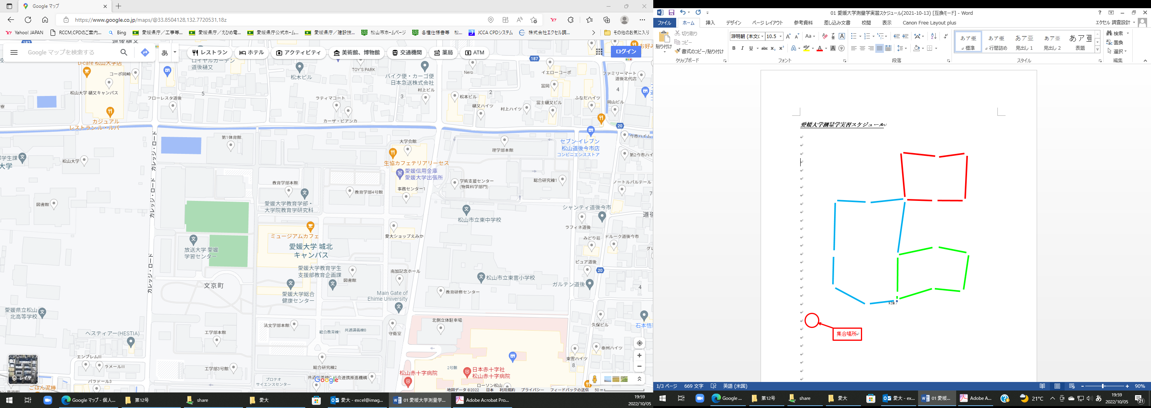

**３工区**

**２工区**

**１工区**

**現地測量**

**K1-1**

**T-3**

**2-1**

**2-2**

**2-3**

**T-4**

**K2**

**T-6**

**3-1**

**3-2**

**3-3**

**T-5**

**T-2-1**

**1-3**

**1-2**

**1-1**

**T-1**

**集合場所**

**＊スタッフ集合9:30**

**学生は工学部本館東側に10：00集合**

***「現場観測実習（外業実習）」***　10/11(土)予備日10月18日(土)

|  |  |  |  |
| --- | --- | --- | --- |
|  | Aグループ、１工区 | Bグループ、２工区 | Cグループ、３工区 |
| 10:00～10:15 | 挨拶・実習説明 | | |
| 10:15～11:45 | 基準点測量 | 水準測量 | 現地測量 |
| 12:30～14:00 | 水準測量 | 現地測量 | 基準点測量 |
| 14:10～15:40 | 現地測量 | 基準点測量 | 水準測量 |

***基準点測量***

|  |  |  |  |  |  |
| --- | --- | --- | --- | --- | --- |
|  | エクセル | 小笠原 | 富士コン | 南海 | エイト |
| 班 | A1 | A2 | A3 | A4 | A5 |
| 基準点名 | T-1 | 1-1 | 1-2 | 1-3 | T-2 |
| 班 | B1 | B2 | B3 | B4 | B5 |
| 基準点名 | T-3 | 2-1 | 2-2 | 2-3 | T-4 |
| 班 | C1 | C2 | C3 | C4 | C5 |
| 基準点名 | T-5 | 3-1 | 3-2 | 3-3 | T-6 |

***水準測量***

|  |  |  |  |  |  |
| --- | --- | --- | --- | --- | --- |
|  | 共立 | 親和 | シアテック | 米北 | 菱和 |
| 班 | A1 | A2 | A3 | A4 | A5 |
| 集合場所 | K1-1 | T-1 | 1-1 | 1-2 | 1-3 |
| 班 | B1 | B2 | B3 | B4 | B5 |
| 集合場所 | K2B | T-3 | 2-1 | 2-2 | 2-3 |
| 班 | C1 | C2 | C3 | C4 | C5 |
| 集合場所 | K2B | T-6 | 3-1 | 3-2 | 3-3 |

***現地測量***

|  |  |  |  |  |  |
| --- | --- | --- | --- | --- | --- |
|  | 芙蓉 | IWATA | 栄和 | 松山 | ライト |
| 班 | A1 | A2 | A3 | A4 | A5 |
| 基準点名 | G1-1、G1-2 | G2-1、G2-2 | G3-1、G3-2 | G4-1、G4-2 | G5-1、G5-2 |
| 班 | B1 | B2 | B3 | B4 | B5 |
| 基準点名 | G1-1、G1-2 | G2-1、G2-2 | G3-1、G3-2 | G4-1、G4-2 | G5-1、G5-2 |
| 班 | C1 | C2 | C3 | C4 | C5 |
| 基準点名 | G1-1、G1-2 | G2-1、G2-2 | G3-1、G3-2 | G4-1、G4-2 | G5-1、G5-2 |

**＊現地測量エリアにて作業を行なう**

***「計算・作図実習（内業実習）」***　10月18日(土)予備日10月25日(土)

|  |  |  |  |
| --- | --- | --- | --- |
|  | Aグループ | Bグループ | Cグループ |
| 9:00～10:00 | 基準点測量 | 水準測量 | ３Dモデル作成 |
| 10:10～11:10 | 水準測量 | ３Dモデル作成 | 基準点測量 |
| 11:20～12:20 | ３Dモデル作成 | 基準点測量 | 水準測量 |

***基準点測量***

協会観測データにて計算手順をプロジェクター、計算書を用いて説明

その後協会提供データを使用して測量計算ソフトにて計算実習

***水準測量***

往復観測結果をＰＣに入力し計算結果を確認する。

班単位で同じ成果となるが一人ずつ入力作業を行なう。

***現地測量***

現地測量エリアの取得済み点群データを用いて３Dモデル作成を行う。

***9:00～10:00***

|  |  |  |  |  |  |
| --- | --- | --- | --- | --- | --- |
| 基準点測量 | A1 | A2 | A3 | A4 | A5 |
| エクセル、小笠原、ヤマト | | | | 富士コン |
| 水準測量 | B1 | B2 | B3 | B4 | B5 |
| 親和、共立、米北、シアテック | | | | |
| ３Dモデル作成 | C1 | C2 | C3 | C4 | C5 |
| 芙蓉 | IWATA | 栄和 | 松山 | ライト |

***10:10～11:10***

|  |  |  |  |  |  |
| --- | --- | --- | --- | --- | --- |
| 基準点測量 | C1 | C2 | C3 | C4 | C5 |
| エクセル、小笠原、ヤマト | | | | 富士コン |
| 水準測量 | A1 | A2 | A3 | A4 | A5 |
| 親和、共立、米北、シアテック | | | | |
| ３Dモデル作成 | B1 | B2 | B3 | B4 | B5 |
| 芙蓉 | IWATA | 栄和 | 松山 | ライト |

***11:20～12:20***

|  |  |  |  |  |  |
| --- | --- | --- | --- | --- | --- |
| 基準点測量 | B1 | B2 | B3 | B4 | B5 |
| エクセル、小笠原、ヤマト | | | | 富士コン |
| 水準測量 | C1 | C2 | C3 | C4 | C5 |
| 親和、共立、米北、シアテック | | | | |
| ３Dモデル作成 | A1 | A2 | A3 | A4 | A5 |
| 芙蓉 | IWATA | 栄和 | 松山 | ライト |